المحاضرة الالى

مفهوم الصحة
حالة السلامة والكفاية البدنية والنفسية والاجتماعية، وليست
مجرد الخلو من المرض والعجز

مكونات الصحة
– الخلو من المرض والعجز.
– الكفاية البدنية.
– الكفاية النفسية.
– الكفاية الاجتماعية

مستويات الصحة
الصحة المثالية
– التكامل البدني والنفسي والاجتماعي
– الصحة الايجابية
– توفر طاقة صحية ايجابية تمكن الفرد من مواجهة المشاكل والمؤثرات والضغوط البدنية والنفسية والاجتماعية
– السلامة المتوسطة
– يكون الفرد عرضة للمؤثرات الضارة (بدنية ، نفسية ، اجتماعية)

مستويات الصحة
– المرض غير الظاهر
– لايشكو من أمراض ظاهرية ويمكن اكتشافها بالفحوصات
– المرض الظاهر
– يشكو الفرد من مرض من مرض ( بدني ، نفسي، اجتماعي)
– الاحتظار
– تسوء الحالة الصحية ويصعب استعادتها

الصحة الشاملة
– التكامل البدني
– التكامل النفسي
– التكامل الاجتماعي

العوامل التي تحدد مستويات الصحة
– عوامل تتعلق بالمسببات
– عوامل تتعلق بالإنسان
– عوامل تتعلق بالبيئة

العوامل المتعلقة بالمسببات
– المسببات الحيوية حيوانية الأصل
– المسببات الحيوية نباتية الأصل
– المسببات الغذائية
– المسببات الكيميائية

العوامل المتعلقة بالمسببات
– المسببات الطبيعية
– المسببات الميكانيكية
– المسببات الوظيفية
– المسببات النفسية والاجتماعية

العوامل المتعلقة بالإنسان
– المقاومة / المناعة
– العوامل الوراثية
– العوامل الاجتماعية
– العوامل الوظيفية
– العمر

العوامل المتعلقة بالبيئة
– البيئة الطبيعية
– الجغرافيا – الجيولوجيا – المناخ
– البيئة الاجتماعية والثقافية
– المستوى الاقتصادي
– المستوى التعليمي
– كثافة السكان
– الخدمات الصحية

العوامل المتعلقة بالبيئة

– البيئة البيولوجية
– عناصر المملكة الحيوانية والنباتية وتأثيرها

مكونات الصحة العامة
– صحة البيئة
مياه الشرب – صحة الأغذية – التهوية – الإضاءة – الضوضاء
جمع القمامة – تصريف الفضلات
– الطب الوقائي للمجتمع
– صحة البيئة – الاحصاءات – التفتيش الصحي - الطب الوقائي
للفرد
مكونات الصحة العامة
– الطب الوقائي للفرد
– استعمال الأدوية للوقاية والعلاج – الصحة الشخصية
– الصحة الشخصية
الكشف الطبي – النظافة – النوم – الراحة – العناية بالعينين –
العناية بالأسنان – التغذية – ممارسة النشاط البدني

أسباب زيادة عدد المشاركين في برامج الصحة واللياقة
تمرينات ذات شدة مرتفعة + عادات حياتية سليمة = صحة أفضل + حياة أجود
قلة الحركة + عادات حياتية سلبية = مشاكل صحية

Common Health Problems
المشاكل الصحية الشائعة
بدايات القرن العشرين
- الأمراض الجرثومية
- (السل،
- دفتيريا،
- أنفلونزا
، شلل الأطفال).

Common Health Problems
المشاكل الصحية الشائعة
نهايات القرن العشرين
- الأمراض المزمنة
- ارتفاع ضغط الدم،
- أمراض القلب التاجية،
- الجلطات،
- السكري،
السرطان
أسباب الوفاة في الولايات المتحدة الأمريكية من 1900-1985(كنسبة من اجمالي الوفيات)

أكثر أسباب الوفاة في الولايات المتحدة الأمريكية (1985)

] يوجد صوره ما رضيت تنسخَ هنا [ .. تقريرَ فقط

ما هو الحــــــــــــــــــل؟

الصحة الشاملة – Wellness
الجهد المتواصل والموجه للبقاء بحالة صحية جيدة والارتقاء بمستواها في جميع
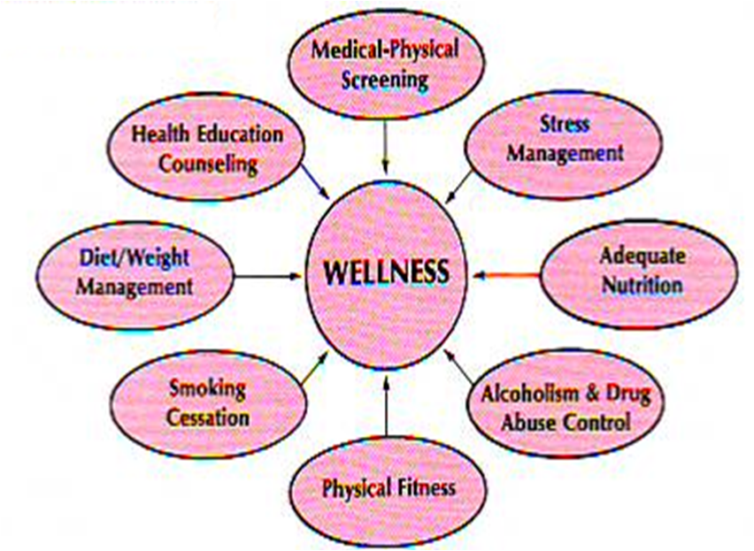
Fitness/ wellness/ health
اللياقة / الصحة
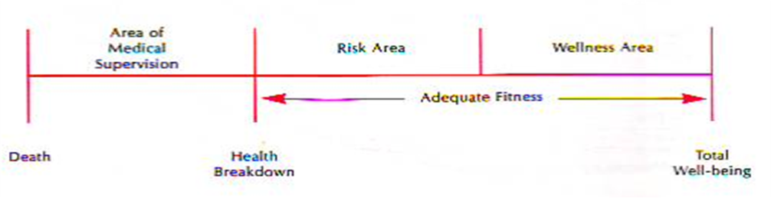
Benefits of wellness programs
فائدة برامج اللياقة والصحة
- جورج سنل من مدينة ساندي من ولاية يوتاه الأمريكية
- الزمان: ديسمبر 1981
- العمر:45 سنة
- الوزن: 181 كغم تقريبا
- ضغط الدم 220/80
- جلوكوز الدم 487
Benefits of wellness programs
فائدة برامج اللياقة والصحة
- الزمان: غسطس 1982
- برنامج مشي / جري
- الوزن: 100كغم
- ضغط الدم 160 / 70
- جلوكوز الدم 67
- أكتوبر 1982
- جرى ماراثون 42+ كم
- معدل الوفيات ومؤشر النشاط البدني ؟ ؟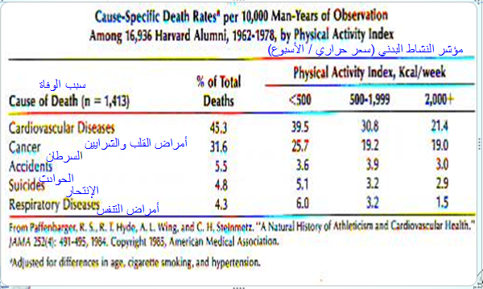
- هل ارتفاع اللياقة البدني يخفض احتمالية الإصابة بالمرض؟؟؟؟
- ليس بالضرورة!!!!!
لماذا ؟؟؟؟؟؟
مــــــــثال
شخص
يجري 3 كم يوميا . يتدرب بالأثقال بانتظام
يقوم بتدريبات مرونة
يحافظ على وزنه المثالي
لياقة بدنية ممتازة . ..~

لكن إذا كان But if he
يعاني من ضغط دم مرتفع +
تحت ضغوط دائمة +
يتناول أطعمة دهنية بكثرة +
خطورة الإصابة بأمراض القلب والشرايين

Good wellness & fitness program
برنامج الصحة واللياقة الجيد
طول الحياة
يتضمن:
1- النوم 7-8 ساعات كل ليلة
2- تناول وجبة الإفطار يوميا
3- عدم الأكل بين الوجبات
عدم التدخين
المحافظة على الوزن المثالي
ممارسة النشاط البدني بانتظام
Physical Fitness
اللياقة البدنية
- تعريف
- ” القدرة العامة على التكيف الاستجابة المرغوبة لأي جهد بدني“

Physical fitness components
مكونات اللياقة البدنية
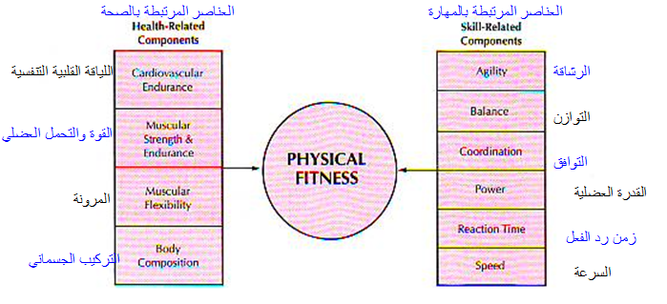

~

انتهت المحاضره الاولى : فريحــه
المحاضرة الثانية
Principle of cardiovascular Endurance
اللياقة القلبية الوعائية

تعريف اللياقة البدنية
قدرة أجهزة الجسم المختلفة على تأدية مهامها على أكمل وجه ممكن في كافة الظروف.
Physical fitness components
مكونات اللياقة البدنية
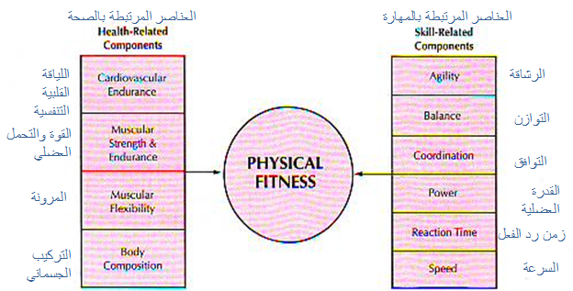

Physical fitness
مكونات اللياقة البدنية
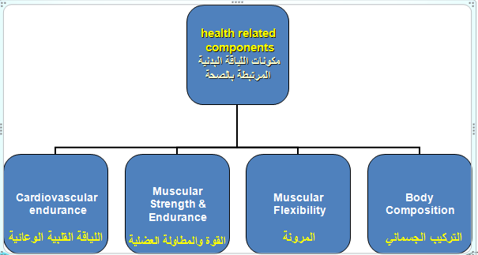

تعريف
اللياقة القلبية الوعائية/ التنفسية
- قدرة الجهازين : الدوري والتنفسي على تأدية مهامهما بكفاءة في الظروف غير الاعتيادية.

مهام الجهازين الدوري والتنفسي
توفير الأكسجين لخلايا الجسم.
تخليص الجسم من ثاني أسيد الكربون .
نقل المواد الغذائية.
تخليص الجسم من الفضلات.
المناعة.

اللياقة القلبية الوعائية/ التنفسية
” قدرة الرئتين و القلب والأوعية الدموية على إيصال كمية كافية من الأوكسجين إلى الخلايا استجابة لمتطلبات النشاط البدني المستمر“.
كيف يكون ذلك؟
أثناء التنفس
أكسجين إلى الرئتين
الدم الأعضاء والأنسجة والخلايا ( حيث يستخدم لتحويل الغذاء إلى طاقة)
الطاقة تستخدم للقيام بالوظائف والحفاظ على حالة الاستقرار الداخلي
cardiovascular Endurance
اللياقة القلبية الوعائية
العنصر الأهم من عناصر اللياقة البدنية
المؤشر الأفضل للصحة
يرتبط ارتباطا وثيقا بمستوى النشاط البدني
cardiovascular Endurance
اللياقة القلبية الوعائية
لكن:
هل النشاط البدني جزءا من حياتنا اليومية؟
نعيش في عالم معتمد على الآلة
ما يؤدي إلى انخفاض مستوى اللياقة القلبية الوعائية
أثناء النشاط البدني
- نحتاج إلى طاقة أكثر
- القلب والرئتين والأوعية الدموية تنقل أكسجين أكثر لتوفير الأكسجين المطلوب
- هل جميع أنواع الأنشطة البدنية تطور القلب والرئتين؟
- المشي، البولنج، كنس البيت، لعب الجولف، صيد السمك
- لا تؤثر في اللياقة القلبية الوعائية
- هل جميع أنواع الأنشطة البدنية تطور القلب والرئتين؟
- ركوب الدراجة الهوائية
- السباحة
- المشي السريع
- الجري
- القفز على الحبل
- تطور اللياقة القلبية الوعائية

كل هذه الأنشطة هوائية
تستخدم الأكسجين لإنتاج الطاقة المطلوبة.
الأنشطة البدنية الشديدة نسبيا تفيد
اللياقة القلبية الوعائية
فوائد تدريبات اللياقة القلبية الوعائية
- القلب والدم
- نخفاض في نبضات القلب أثناء الراحة.
- نبض قلب منخفض عند القيام بأي نشاط بدني معين.
- انخفاض ضغط الدم أثناء الراحة.
- زيادة قوة عضلة القلب.
- زيادة في القدرة على نقل الأكسجين والاستفادة منه.
- زيادة في الأنزيمات التي تساعد على حرق الدهون.
- انخفاض في وقت الاستعادة بعد النشاط.
- انخفاض في دهون الدم ( الكلسترول الرديء).
- العضلات
- زيادة في عدد وحجم الميتوكندريا.
- زيادة في القوة والتحمل العضلي.
- شعور أفضل
- تعطيك طاقة أكثر
- تساعد في التكيف مع الضغوط
- تطور النظرة للذات
- تزيد مقاومة التعب
- تساعد في مقاومة القلق والكآبة
- تساعد في الاسترخاء وخفض التوتر
- زيادة القدرة على النوم بسرعة وبشكل جيد
- منظر أفضل
- شد العضلات
- تساعد على فقدان الوزن الزائد
- تساعد على التحكم بالشهية
- عمل أفضل
- تساهم في زيادة الانتاجية
- زيادة القدرة على العمل البدني
- زيادة التحمل لممارسة أنشطة بدنية أخرى
- عمل أفضل
- زيادة قوة العضلات
- زيادة كفاءة القلب والرئتين

تأثير عدم ممارسة النشاط البدني
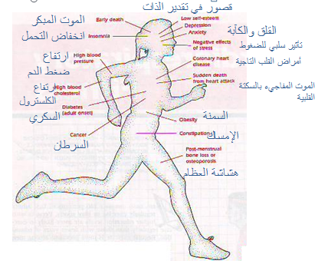

آنتهت َ المحآضره التآنيه : فريحهَ ..~
المحاضره الثالثه
هل التدريبات الهوائية تحمي الشخص من الإصابة بأمراض القلب والشرايين؟
- اللائق بدنيا أقل عرضة لخطر الإصابة بأمراض القلب والشرايين.
- لا يضمن برنامج نشاط بدني هوائي لوحده عدم العرضة لأمراض القلب والشرايين.
هل التدريبات الهوائية تحمي الشخص من الإصابة بأمراض القلب والشرايين؟
- عوامل زيادة الخطر:
- الوراثة
- العادات الحياتنية
هل التدريبات الهوائية تحمي الشخص من الإصابة بأمراض القلب والشرايين؟
للتقليل من عوامل الخطورة للإصابة بأمراض القلب والشرايين.
- الحد من أثر جميع عوامل الخطورة.
- تزداد فرصة الحياة بعد ذبحة قلبية عند الشخص المنتظم في النشاط البدني.
- ما عوامل الخطر للإصابة بأمراض القلب
يعتبر مرض الشريان التاجي الأكثر شيوعا بين أمراض القلب في أمريكا.
- يحدث المرض عند ترسب الدهون على الجدار الداخلي للشريان التاجي.مما يغلق أحد الشرايين التاجية. والنتيجة ذبحة قلبية.
عوامل خطورة أخرى
- ضغط دم مرتفع
- كلسترول مرتفع
- سكري
- سمنة
- انخفاض النشاط البدني
الأنشطة البدنية تخفض عوامل الخطر هذه
- ضغط دم منخفض
- عدم التدخين
- ذو الوزن المعتدل أقل عرضة للسكري
- النشاط البدني يخفض الحاجة للأنسولين
- البقاء على الوزن المثالي أو خفض الزيادة
- زيادة الكلسترول الجيد
- الخلاصة:
- نشاط بدني متوسط الشدة والكمية يخفض احتمالية الإصابة بالذبحة الصدرية
- لكن تذكر:
- يجب عدم إغفال عوامل الخطورة الأخرى
- من الضروري الحد من عوامل الخطورة لتخفض احتمالية الإصابة بأمراض القلب
مخاطر الأنشطة البدنية
العضلات والمفاصل
- التدريب الشديد لفترة طويلة
- عدم الإحماء والاستعادة يؤدي إلى آلام العضلات
الإصابات الحرارية
- التدريب في الحر والرطوبة يؤدي للإجهاد الحراري وضربات الشمس.
أعراض الإجهاد الحراري
- انخفاض درجة الحرارة
- الدوخة
- صداع
- غثيان
- تشويش
أعراض ضربة الشمس
- دوخة
- صداع
- عطش
- غثيان
- تشنج عضلي
- توقف العرق
- ارتفاع الحرارة لدرجة خطرة
مخاطر الأنشطة البدنية
مشاكل القلب
- عيب في القلب + تدريب
ألم في الصدر، دوخة مفاجئة، إغماء، قصر تنفس واضح جدا
الموت
فوائد الأنشطة البدنية ومخاطرها
الفوائد المحتملة
- قدرة أفضل للعمل والترويح
- مقاومة الضغوط والقلق والتعب ونظرة أفضل للحياة
- زيادة التحمل والقوة
- كفاءة القلب والرئتين
- التخلص من الوزن الزائد
- خفض احتمالية إصابة القلب
لأخطار المحتملة
- إصابات العضلات والمفاصل
- الإصابات الحرارية
- مضاعفة مشاكل القلب الموجودة أو الخفية
تجنب الإصابات ..؟
- زيادة مستوى النشاط تدريجيا
- معقولية الأهداف
- الملابس المناسبة للمناخ
استمع لإشارات إنذار الجسم
- اعرف الأعراض الأولية لمشاكل القلب.
- ألم أو ضغط في يسار أو وسط الصدر أو يسار العنق أو الكتف أو الذراع أثناء النشاط أو بعده.
الدوخة المفاجئة أو التعرق البارد أو الشحوب أو الإغماء
قياس اللياقة القلبية الوعائية ؟
- اختبار الخطوة لهارفارد
- الهدف :
تقدير الإستهلاك الأقصى للأكسجين
- الأدوات:
1- صندوق ارتفاعه 41 سم
2- ميقاع
3- ساعة توقيت
- الإجراءات
- يصعد المفحوص على الصندوق بمعدل:
- 24 صعودا /دقيقة (للرجال)
22 صعودا /دقيقة للنساء
الإستمرار لمدة 3 دقائق متواصلة.
يتوقف المفحوص في نهاية الثلاث دقائق ويتم قياس نبض القلب بعد 5 ثوان
لمدة 15 ثانية ونضربها في 4 لمعرفة النبضات في دقيقة.

" يوجد جدولينَ مقارنه طويله ما اتوقع تجي " بالنسبه لي ما بذاكرهآ ^_^
مثال :
- رجل عمره 21 سنة
- ناتج نبضات القلب بعد 5 ث من نهاية الصعود والنزول 3د
- هو: 149
- مستوى اللياقة متوسط
- كيف؟

" يوجد جدولينَ مقارنه طويله ما اتوقع تجي " بالنسبه لي ما بذاكرهآ ^_^

تطوير اللياقة القلبية الوعائية .؟
- اختيار الشدة المناسبة
- 1- النبض الأعلى للفرد ( النبض في حالة الجهد الأقصى)=
- 220 – العمر
- مثال: شاب عمره 20 سنة فكم نبضه الأعلى؟
- النبض الأعلى للشاب= 220-20 = 200 نبضه / ق
- 2- النبض خلال الراحة
- وضع السبابة والوسطى على جانب العنق وتحسس النبض وحسابه لمدة 15 ث
- النبض وقت الراحة = النبض في 15 ث × 4

تطوير اللياقة القلبية الوعائية
قياس النبض عند الشريان السباتي في العنق

- الشدة المناسبة للمبتديء =
70% ( الحد الأعلى الإحتياطي) + النبض أثناء الراحة
- الحدالأعلى الإحتياطي =
الحد الأعلى للنبض – النبض أثناء الراحة
مثال :
- ما الشدة المناسبة لشاب عمرة 20 سنة ونبضه أثناء الراحة 80 ن / ق؟
- الحل:
- الحد الأعلى للنبض = 220 -20 = 200 ن /ق
- الشدة المناسبة = (200 – 80) × 0.70 + 80
= 84 + 80
= 164 ن / ق
-
- مدة النشاط البدني
- لا تقل عن 20 ق مستمرة
- المبتديء 15 ق فقط
- تكرار النشاط البدني
- لا تقل عن 3 أيام في الأسبوع

الاستمرارية في النشاط ؟
- مراعاة الأهداف القصيرة المدى والبعيدة المدى
- أرجع التفكير في مستوى البدايات
- ناقش برنامجك وأهدافك مع الأهل والأصدقاء
- تذكر أسبابك الأولى للمشاركة في البرنامج
- غير النشاط عند الملل

لتكن أكثر نشاطاً :
- انهض وتحرك
- استخدم الدرج
- أوقف السيارة بعيدا قليلا
- خذ استراحة تمرينات

-

انتهتَ

المحاضرة الرابعة
اللياقة العضلية
-
قياس اللياقة القلبية الوعائية
- الإجراءات
- يصعد المفحوص على الصندوق بمعدل:
- 24 صعودا /دقيقة (للرجال)
22 صعودا /دقيقة للنساء
الإستمرار لمدة 3 دقائق متواصلة
يتوقف المفحوص في نهاية الثلاث دقائق ويتم قياس نبض القلب بعد 5 ثوان لمدة 15 ثانية ونضربها في 4 لمعرفة النبضات في دقيقة
اختبار الخطوة
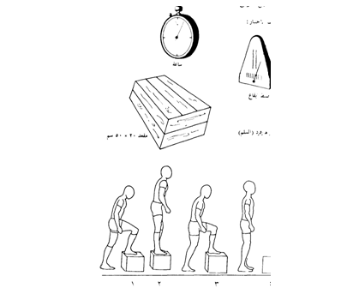

مكونات اللياقة العضلية :
القوة العضليه
التحمل العضلي
المرونه
تعريف القوة العضلية :
القدرة القصوى لتقلص العضلات ضد المقاومة
( الوزن الذي يمكن حمله )
العوامل المؤثرة في القوة العضلية :
1-- العمر (20:60 = 80%)
2- كتلة الجسم ( زيادة في العضلات ولي في الشحوم)
3- حجم العضلات
4- التوصيل العصبي
تعريف التحمل العضلي (المطاولة) :
قدرة العضلات على التقلص لأطول فترة زمنية
(المدة الزمنية التي تتمكن العضلة من الاستمرار في التقلص )
تعريف المرونة :
- القدرة على إطالة العضلة أو مجموعة من العضلات إلى مداها الحركي
العوامل المؤثرة في المرونة :
- 1-- تكوين المفصل
- 2-العمر
3- النوع
فوائد اللياقة العضلية :
1- زيادة حجم العضلات (زيادة الطاقة المستهلكة وقت الراحة)
2- الحفاظ على القوام السليم
3- الوقاية من إصابات العضلات والمفاصل والعظام ( آلام الظهر)
4- العمل بشكل أفضل ..
قياس اللياقة العضلية ؟
1-- قياس القوة والتحمل العضلي
الجلوس من رقود القرفصاء
(60 ث)
تحمل عضلات البطن
قياس اللياقة العضلية :
- - قياس القوة والتحمل العضلي
- إنبطاح مد الذراعين (الضغط بالذراعين)
- أكبر عدد من المرات
- قوة وتحمل عضلات الحزام الصدري والذراعين
" توجد كذا صوره لو تحبوآ اطلعوا عليهآ "
- 2- قياس المرونة
- ثني الجذع للأمام من وضع الجلوس طولا
( أفضل مسافة من محاولتين
تطوير اللياقة العضلية
مباديء تطوير القوة والتحمل العضلي:
1- التدرج
2-التخصصية
تطوير اللياقة العضلية..
3- زيادة العبء
- أ- المقاومة ( 80% من القوة القصوى لتطوير القوة)
- ( < 80% من القوة القصوى لتطوير التحمل)
- القوة القصوى= أكبر وزن ممكن رفعه
- مثال :
- القوة القصوى = 75 كجم
- ما هي المقاومة المناسبة؟
- الحل:
- المقاومة المناسبة = 75 × 0.80 = 60 كجم
كيف نحدد القوة القصوى؟
ما تستطيع تكراره من 3- 10 مرات كحد أقصى = 80% من القوة القصوى
- 3* - زيادة العبء : عند التكرار أكثر من 10 مرات تزيد المقاومة لتحقيق زيادة العبء
- تطوير اللياقة العضلية :
- 3- زيادة العبء ^ تابعه
- ب- الجرعة
عدد التكرارات للتمرين المعين
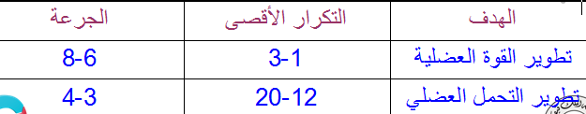

ج / ايام التدريب
عضلات الطرفين والجذع في اليوم × ثلاث أيام/الأسبوع
يوم عضلات علوي وجذع ويوم سفلي
لمدة 8 أسابيع ( بعدها يوم/ الأسبوع للمحافظة على التطور)
د- الراحة
الراحة للمجموعة العضلية المدربة 48 ساعة
إذا استمرت الآلام بعد 48-72 ساعة ( خفض العبء)
تطوير المرونة
- استطالة العضلات والأربطة المحيطة بالمفصل والمحافظة على الوضع لفترة قصيرة ثم التكرار

,

آنتهتَ

المحاضرة الخامسة
القوام السليم
-
ماهية القوام . :
هل القوام الجيد هو الضخامة أم التناسق؟
هل هناك قوام مثالي يجب أن نسعى للوصول إليه؟
- كل قوام مختلف عن الآخر
القوام أساسه بناء الجسم والتركيب الجسماني
قوام الوقوف وقوام الحركة
الشكل الخارجي و العلاقة الميكانيكية بين أجهزة الجسم
ما هو القوام النموذجي/ المثالي؟
القوام الطبيعي
مدى احتفاظ أجزاء الجسم بمركز ثقلها في خط مستقيم بحيث لا يؤثر جزء من أجزاء الجسم على جزء آخر أو أجزاء أخرى
ماهية القوام :
- القوام المعتدل /الجيد
- أجزاء الجسم متراصة فوق بعضها عمويا
- الرأس والرقبة والعنق والجذع والحوض
- والرجلان والقدمان يحمل بعضها بعض
- التوازن في عمل الأربطة والعضلات
- وأجهزة الجسم المختلفة
القوام الرديء
الرأس للأمام
الصدر مسطح
البطن مرتخية
منحنى الظهر مبالغ فيه

تعريف القوام :
التعريف الوصفيَ
وصلا ت الجسم الرئيسة تتوازن فوق قاعدة الارتكاز القدمان متباعدتان قليلا
معظم وزن الجسم على منتصف القدم الركبتان والفخذان في حالة بسط
الحوض في وضع يوازن الجسم فوق مفصل الفخذ
العمود الفقاري بمنحنياته الطبيعية
الكتفان للخلف قليلا
عظام اللوحين مسطحة
الصدر مرتفع قليلا
البطن مسطحة
الرأس في الوسط لا للأمام أو الخلف

القوام والصحة :
القوام الرديء والمفاصل والعضلات والعظام
خفض الكفاءة الميكانيكية للمفاصل والعضلات
- القوام الرديء والأمراض
- الإمساك
- الصداع
- تناقص سعة الرئتين
- البول الزلالي
- آلام الظهر
الإنزلاق الغضروفي
- القوام الرديء والحالة النفسية
- توجد صور توضحيهَ لاجسام القوام يرجى الاطلاع عليها
للافادهَ

الانحرافات القوامية :
- تعريف
شذوذ في شكل عضو من الأعضاء أو جزء منه وانحرافه عن وضعه الطبيعي مما ينتج عنه تغير في علاقة هذا العضو بسائر الأعضاء

تقسيم الانحرافات القوامية :
- الانحرافات القوامية البنائية
- الانحرافات القوامية الوظيفية

أسباب الانحرافات القوامية :
- الإصابة
- الأمراض
- العادات القوامية الخاطئة
المهنه "
- الضعف العضلي
- الوراثة؟؟؟
- النواحي النفسية
- الأدوات غير المناسبة

الوقاية والعلاج للانحرافات القوامية :
- تجنب مسببات الانحرافات القوامية
- التوازن في النشاط البدني بين المجموعات العضلية
- تقوية الضعيفة الممدودة
- تمديد العضلة القصيرة

آنتهتَ : مثل ما قلت فيه صَور مروآ عليهآ ..
المحاضرة الحادية عشرة
المخدرات والادمان

التدخين بوابة الإدمان :
صنفت منظمة الصحة العالمية مادة النيكوتين ضمن مجموعة المواد المخدرة التي تؤدي إلى الإدمان وعلى هذا يعتبر التدخين إدمان وليس عادة كما كان يعرف من قبل.
ما هو الإدمان؟
هو حالة تعود قهري مزمن على تعاطي مادة معينة من المواد المخدرة بصورة دورية متكررة فهو سلوك قهري استحواذي اندفاعي تعودي.
العوامل التي تدفع إلى الإدمان :
1-- ضعف المشاعر الدينية والوعي الديني
2- مجاراة رفاق السوء في المناسبات الاجتماعية
3- التجربة والبحث عن النشوة
4- الهروب من المشاكل والأزمات
5- الرغبة في إزالة التوتر والقلق والصراع النفسي المشاكل الأسرية
6- الفشل والإحباط أو الإحساس بالظلم الاجتماعى
7- أخطاء أجهزة الإعلام بتصوير مشاهد من الإدمان تغري ضعاف النفوس
8- عدم توفر فرص النشاط الإيجابي للانتفاع من أوقات الفراغ التي يعاني منها الشباب
9- عدم وجود الرقابة الواعية من الوالدين وتفهم مرحلة المراهقة للأبناء
10- الجهل وقلة الوعي الصحي لمشكلة الإدمان للفرد والمجتمع

المخدرات :
- تطلق كلمة مخدرات على جميع المواد التى تصيب
الإنسان بالإدمان و منها:
  - مثبطات المخ ( الكحول و الهيروين و الافيون) و
  - المهدئات ( الفاليوم و الريفوتريل و غيرها).
  - المنشطات ( كبتاجون و القات و الكوكايين و الكافيين)
  - الحشيش.
  - المواد الطيارة.
  - النيكوتين.
المهلوسات

آثار تعاطي المخدرات :
- آثار صحية عضوية
- آثار صحية نفسية
- آثار إجتماعية
- آثار اقتصادية

آثار صحية عضوية :
تعاطي عن طريق الفم
أمراض الكبد و الكلى.
تعاطي عن طريق التشفيط:
امراض الرئتين و الدم و الكلى و الكبد.
*تعاطي عن طريق التدخين:
امراض اللثة و الشفتين و الرئتين و القلب و الشرايين.

تعاطي عن طريق الحقن:
فيروسات الكبد و الإيدز و جلطات الأوردة

آثار صحية نفسية :
- عدم القدرة على ضبط النفس والإتزان
- عدم إستطاعة تكون علاقات إجتماعية سليمة
- تذبذب المزاج
- إنخفاض الثقة بالنفس
- الإصابة بالأمراض النفسية (مثل الذهان – الإكتئاب – الهوس والقلق)
آثار إجتماعية : ؟
- انتشار المشكلات الإجتماعة بمختلف صورها
آثار اقتصادية :
- خسارة العصب الرئيسي في الأمة وأموالها واقتصادها.
طرق الوقاية من تعاطي المخدرات :
- الالتزام بكتاب الله عز وجل والتأسي برسوله صلى الله عليه وسلم
- التثقيف الصحي فيما يخص أنواع المخدرات وتأثيرها.
- زيادة الوعي الاجتماعي
- تطوير مهارات العلاقات الاجتماعية كي لا يحدث أي خلل في العلاقات الشخصية والاجتماعية.
- عمل أنشطة رياضية وترفيهية.

-
آنتهت : فريحهَ
المحاضرة الرابعة عشرة
الإسعافات الأولية
-
ما معنى الاسعافات الأوليه :
الإسعافات الأولية : هي رعاية وعناية أولية وفورية ومؤقتة للإصابات أو نوبات المرض المفاجئة حتى يتم تقديم الرعاية الطبية المتخصصة
من المسئول عند تقديم الإسعافات الأولية :
يستطيع أي شخص أن يقدم خدمة الإسعافات الأولية بشرط أن يكون مدربا بطريقة صحيحة على عمل مثل هذه الإجراءات الأولية في مراكز مخصصة لذلك أو في المنزل أو الشارع ويتم اللجوء إلى الإسعافات الأولية إمـــــــــا:
- لتعذر وجود الطبيب وذلك بالنسبة للحالات الحرجة .
- أو عندما تكون الإصابة لا تحتاج للتدخل الطبي .
الهدف من تقديم الإسعافات الأولية :
الحد من تداعيات الجرح أو الإعاقة . تدعيم الحياة في الحالات الحرجة .
- تنمية روح العون والمساعدة في الآخرين
- فالشخص الذي يقوم بتقديم الإسعافات الأولية هو شخص عادي لا يشترط أن يكون في مجال الطب وانما تتوافر لديه المعلومات التي تمكنه من إنقاذ حياة المريض أو المصاب.

أساسيات الإسعافات الأولية:
-فهم قواعد الإسعافات الأولية ومسئولياتها
-إدراك أهمية تأمين موقع الحادث ، وعزل الجسم
-تقييم مكان الحادث
-الوضع الملائم للمريض أو المصاب
-توافر المعلومات العامة لديه عن جسم الإنسان وتشريحه ، وأعضائه وأجهزته المختلفة .

..
النبض : كيف يتم تقييم النبض ؟
الشريان الكعبري
الشريان السباتي
. طريقة قياس النبض :
- ضع المريض في وضع مريح
- حرك اصبعك السبابة والوسطى وثبتهما على مكان النبض
- احسب عدد النبضات لمدة دقيقة
- اثناء قياس النبض لاحظ قوة النبض وسرعته .

التعرف على الوظائف الحيوية :
(1)-لون الجلد: فلون الجلد الأحمر يتفق مع الإصابة بالتوتر الشرياني وجلطات الدماغ , واللون الشاحب يدل على وجود النزف ونقص الدم , والجلطة والذبحة القلبية , واللون الأزرق يدل على نقص الأكسجين والاختناق.
(2)التنفس : يجب ملاحظة وجود التنفس أو عدمه , ومعرفة مرات التنفس في الدقيقة , وأن كان تتاليها سريعاً أو بطيئاً, ووجود رائحة كرائحة الكحول والأسيتون.
3-النبض : يلاحظ النبض عند الرسغ , فان لم يحس هناك ففي الرقبة مكان الشريان السباتي (4)درجة حرارة الجسم : فقد يكون الجسم بارداً أوساخناً, ويلاحظ وجود العرق أو عدمه.

كيفية حماية المسعف
لبس قفازات يتم التخلص منها علي الفور بعد القيام بالإسعافات الأولية وذلك لأن الشخص المسعف يكون عرضة للمس دم الشخص المصاب (أو سوائل الجسم المختلفة : بول - قئ أو جروح مفتوحة - أغشية مخاطية - براز). أو في حالة التقاطه لملابس المصاب الملوثة ، أو عند تغيير الضمادات يتم تغيير مثل هذه القفازات بين كل مصاب وآخر أو عند تمزقها أثناء التعامل مع مصاب واحد فقط.
غسل الأيدي مباشرة بعد التخلص من هذه القفازات.
لبس قناع واق للمحافظة علي الأنف والفم.
إذا تعرضت العين لبعض قطرات من الدم او أية أجسام أخرى فلا بد من غسلها علي الفور بالماء او بمحلول الملح
يتم غسل الأيدي والوجه بعد التعرض لأي شئ
..
كيفية تنظيف الأيدي :
يستخدم حوض بعيدا عن أماكن الطعام .
تغسل الأيدي بالماء .
تغسل بالصابون وخاصة الصابون السائل .
تدلك بالصابون جيدا لمدة 15 ثانية .
تغسل بالماء الجاري لإزالة الصابون .
يغلق الصنبور بواسطة منشفة جافة

حقيبة للإسعافات الأولية :
ضرورة وجود صندوق للإسعافات الأولية وجود بعض الأدوية و الأدوات لاستخدامها في إسعاف الحالات المرضية أو الحوادث الطارئة التي تحتاج إلى خدمة طبية عاجلة لإسعافها وهذه الأدوية و الأدوات توضع داخل صندوق يسمى "صندوق الإسعاف "
مكانه
يجب توفير "صندوق الإسعاف " في المنزل و في المدرسة و في السيارة و أثناء القيام بالرحلات الجماعية . و يجب أن يكون موضوعا في مكانٍ مرتفع و آمن.
محتوياته
يحتوي الصندوق على الأدوات و الأدوية التالية:
الأدوات:
قطن وشاش طبي – أربطة مختلفة المقاسات مشمع لاصق –حقن بلاستيك وتستخدم مرة واحدة و ترمى بعد ذلك – ترمومتر طبي – خافض لسان خشبي للاستعمال مرة واحدة –كيس للماء الساخن – كيس للثلج –– علبة بها قطن وشاش معقم – قطع خشبية تستعمل جبائر
الأدوية :
مطهر طبي – صبغة يود – مسكنات – مضادات للتقلص (للمغص) – بودرة سلفا

لماذا نقدم الإسعافات الأولية؟
لإنقاذ حياة المصاب أو المريض
- المساعدة على سرعة الشفاء و الحد من المضاعفات - تخفيف الألم
-طلب المساعدة
أهم الأسباب التي تؤدي للوفاة المفاجئة أو السريعة:
• توقف القلب Cardiac Arrest .
• الغرق.
• الاختناق.
• الصدمات الكهربائية.
• ردة فعل لبعض أنواع التحسس ( الأدوية، قرص الحشرات)
إن أهم أسباب الوفاة لدى البالغين هو توقف القلب نتيجة النوبة القلبية،
أما الأطفال و الرضع هو توقف القلب نتيجة توقف التنفس ( الاختناق).

خطوات تقديم المساعدة :
- تفحص المكان و التأكد من عدم وجود خطر على حياتك أو حياة المصاب
- تفحص المصاب
• طلب المساعدة
• تقديم الإسعاف الأولي اللازم لحين حضور المساعدة

الاختناقChocking :
الاختناق هو انسداد في مجرى التنفس سواء كان جزئي أو كامل.

أسباب انسداد مجرى التنفس:
• اللسـان.
• الأجسام الغريبة
(طعام، ألعاب الأطفال الخ(
• السوائل المختلفة
(دم, قىء, الغرق، الخ(
• احتقان وتورم الحنجرة ،الحروق، الالتهابات.
• تضيق القصبات الهوائيّة
(الربو، التحسس الشديد، الخ)

طرق إخراج الجسم الغريب من مجرى التنفس:
• تشجعه على السعال
• الضرب عل الظهر بين لوحي الكتف لخمس مرات
• حاول إزالة مسبب انسداد طرق التنفس باستخدام الضغطات البطنية

. • في المرأة الحامل يكون الضغط علي الصدر :
لو لم تنجح هذه المحاولات فإنّ المصاب سيفقد الوعي.
• اذا فقد الوعي نبدأ بالإنعاش القلبي الرئوي

درجات الوعي:
أ- مصاب واع متجاوب للحركة والصوت.
ب- مصاب متغيب عن الوعي .
المصاب المتغيب عن الوعي:
المصاب المتغيب عن الوعي غالباً ما يعاني من الصدمة : و هي نقص في كمية الدم الواصلة للدماغ.

أعراض الصدمة:
- شحوب في اللون.
- تعرق بارد.
- تسارع النبض و ضعفه.
- انخفاض الضغط.

النزيف :
• انواعها حسب المصدر ( شرياني، وريدي، شعيري)
• أنواعها حسب المكان ( داخلي ، خارجي)

طرق قطع النزيف الخارجي:
• أضغط مباشرة على موضع النزيف ( إذا لم يوجد جسم غريب )
• إذا كان هناك كسر أو جسم غريب أستخدم الرباط الحلقي
• ارفع العضو المصاب فوق مستوى القلب

الإسعافات الأولية للنزيف الخارجى:
* الإجراءات الأولية للإسعافات الأولية للنزيف الخارجى:
- لابد من وجود تحديد أولاً كيف حدثت الإصابة وتاريخ آخر جرعة تطعيم تناولها المصاب ضد التيتانوس.

* تقييم النزيف الخارجى:
- لبس قفازات.
- لبس العباءة الخاصة فوق ملابس المسعف لتحميه من التلوث وواقي للعين والوجه (ماسك).
- تحديد نوع الجرح وعمق القطع به.
- تحديد ما إذا كان الجرح ملوثاً.
- تحديد ما إذا كان النزيف شرياني (يكون لونه أحمر فاتح وغزير) أو وريدي (لونه أحمر داكن وأقل غزارة).
- تقييم العلامات الحيوية (تنفس - ضغط - نبض - درجة الحرارة)

تحذيرات:
- يؤدي النزيف الحاد إلى الموت
- تستخدم المرقأة (ضاغط لوقف النزيف الدموي) بنسب بسيطة وعلى نحو محدد لأن ضررها أكثر من نفعها.
- تغسل الأيدي بعد تقديم الرعاية للمريض أو المصاب حتي في حالة ارتداء القفازات
* الإسعافات الأولية للنزيف الخارجى:
يغطي الجرح بضمادة ثم يضغط عليه باليد لمدة خمس دقائق علي الأقل.
- إذا لم يتوقف النزيف في خلال خمس دقائق، استمر في الضغط ثم يتم التوجه إلي أقرب مستشفي أو عيادة طبية.
- يرفع الجزء أو العضو المجروح إلى أعلى (فوق مستوى القلب) في حالة عدم وجود كسور مع ربطه بإحكام
- لتقليل تدفق الدم عليك بالضغط علي الشريان في مكان الضغط الملائم.
- لا تنزع الضمادة عند توقف الدم وبداية تجلطه علي أن يدعم بضمادات أخرى إذا تطلب الأمر
- تستخدم المرقأة (ضاغط لوقف النزيف) فقط إذا فشلت كل الطرق لوقف النزيف

الإسعافات الأولية للنزيف الداخلي
قياس العلامات الحيوية: النبض - الضغط - التنفس - درجة الحرارة.
- مساعدة المصاب في اتخاذ الوضع الأكثر ملائمة وراحة له.
- جنب المصاب التعرض للحرارة أو البرودة العالية.
- تهدئة المصاب.
- العناية بأية إصابات أخرى.
- يستخدم ماسك - أكسجين 8 - 12 لتر/الساعة.
شتمل خطوات الإسعافات الأولية لنزيف الأنف على الخطوات التالية:

الإجراءات الأولية لنزيف الأنف:
- هل يعاني المريض من ضغط دم عالي؟
- هل توجد إصابة ما؟
- هل يتناول المصاب أية أدوية لا تساعد علي التجلط مثل الأسبرين؟

التقــــييم:
- قياس العلامات الحيوية.
- فحص ما إذا كانت توجد كسور.
تحـــذيرات:
- يعد النزيف من الأشياء الخطيرة وخاصة إذا طالت مدته أو إذا ارتبط بضغط الدم العالي أو تناول أية أدوية تمنع تجلط الدم.

بروتوكول الإسعافات الأولية لنزيف الأنف:
- يتخذ المصاب وضع الجلوس مع إمالة الرأس قليلاً إلي الأمام، مع سد الأنف لمدة خمس دقائق علي الأقل وإذا لم يتوقف النزيف فليكن 10 دقائق.
- يستخدم فازلين أو مرهم مضاد حيوي عند فتحة الآنف.

الحروق:
هي تلف يصيب الجلد و الأنسجة نتيجة تعرضها للحرارة الشديدة أو البرودة الشديدة أو مادة حارقة
: الحروق
هي إصابة أنسجة الجسم بتلف و ضرر بسبب مواد كيميائية كاوية أو ساخنة أو كهربائية
.أنواعها:
حرق الدرجة الأولى : يتلف خلايا البشرة و يترك الجلد محمرا ًومتورماً و مؤلماً.
حرق الدرجة الثانية
: يتلف البشرة وجزء من الأدمة و يكون مؤلماً و متورماً و يحوي فقاعات في الجلد
حرق الدرجة الثالثة
: يتلف البشرة و الأدمة و ما تحت الأدمة و يكون أخف ألماً من الدرجة الثانية لتلف الأعصاب الحسية، و يترك الجلد
محمراً و أسود عند أطراف الحرق ويغطي الحرق دم أ و مادة بيضاء مخاطية

لإسعافات الأولية للحروق First aid for burns
الجلد : هو عضو غني بالألياف العصبية التي تقوم باستقبال و نقل جميع أنواع الحس من المحيط الخارجي ( حس الألم و الحرارة و الضغط و البرودة و اللمس )
طبقات الجلد : البشرة , الأدمة , النسج تحت الأدمة .
تعتبر الحرائق إحدى الكوارث الشائعة التي تسبب العديد من الخسائر والأضرار. ونجد أن هناك أسباب عديدة لحرائق المنازل من أكثرها شيوعا : لعب الأطفال بأعواد الثقاب - الطهي - السجائر –
ماس كهربائي وغيرها من الأسباب الأخرى . ويمكن الحد من أضرارها بل وتجنبها إذا تم اتباع خطة بسيطة وسهلة :
- تركيب إنذارات الحريق .
- وسائل للكشف عن انبعاث أي دخان .
- توفير مطفأة حريق في المنزل والتدريب علي استخدامها .
التدريب علي الخروج من المنزل أو المكان الذي تتواجد فيه أثناء نشوب الحريق عن طريق
الزحف مع غلق العينين. أى كيف تهرب من الحريق عند نش

الإسعافات الأولية لإصابات الرأس :
الإجراءات الأولية:
- تحديد زمن حدوث الإصابة.
- نوع الإصابة
- هل سببت الإصابة فقدان للوعي.
- هل سببت غثيان أو صداع
تقـييم إصابات الرأس:
- يحدد مستوي الوعي لدي المصاب، وكمية الدم المفقودة.
- تحديد ما إذا كان يوجد شلل - تشنجات - تعثر في الكلام أو الرؤية.
- لابد من التأكد من:
أ. وجود اضطراب أو فقدان للذاكرة بسبب صدمة أو حمي.
ب. ألم أو إصابة في الرقبة.
ج. نزيف من الأنف - الأذن - الفم - الرأس.
د. قئ.
هـ. تنميل أو فقد الإحساس بالأطراف.
و. فقد التوازن واختلال المشي.
ز. وجود كدمات وخاصة حول العينين أو الأذن

إصابات العين :
• اغسل العين المصابة لمدة 20 دقيقة بسكب الماء من جهة الأنف إلى الخارج حتى لا تنتقل المادة المضرة إلى العين الأخرى .

الكسور :
o أنواعها: كسور مفتوحة مع جرح مفتوح و نزف، و كسور مغلقة.
o أعراضها :
• تشوه شكل العضو المصاب.
• ألام شديدة و تورم.
• تغير في لون الجلد ( احمرار و زرقة أحياناً)
• إسعاف المصاب:
• لا تحرك العضو المصاب.
• ثبت العضو كما هو باستخدام جبيرة بدون محاولة إرجاعه إلى الوضع الطبيعي ( ممكن استخدام أي شئ كجبيرة).
• أبق المصاب في وضع مرتاح إلى حين وصول المساعدة الطبية.
الإلتواءات:

الإسعاف الأولي :
-1 أرح المصاب و لا تجعله يستخدم الجزء المصاب.
2 -ضع كيس من الثلج على الإصابة لتخفيف التورم و الألم.
3 -استعمل الضماد الضاغط لمدة 15-20 دقيقة لتخفيف التورم.
-4 أرفع الجزء المصاب للأعلى
تصرخ طالباً المساعدة، فإن الإسراع في ذلك يعطي المريض
فرصة أكبر للحياة

التسمم :
هو دخول مادة غريبة إلى الجسم بكميات كافية لتحدث خللاً في وظائف الأعضاء و يكون دخولها عن طريق البلع أو الاستنشاق أو الامتصاص بالجلد أو الحقن.
أعراض التسمم :
حسب المادة السامة و لكن في الغالب تكون الأعراض التالية :
o التوتر في النظر
o الغثيان وربما التقيؤ
o جرح أو جرحان في مكان العضة(السبب لدغة أفعى أو حشرة)
o آلام حادة
o تورم موضعي
o صعوبة التنفس أو ضعفه
o علامات الصدمة ( أهمها العرق البارد و الشحوب )

علاج السموم :
• التسمم الغذائي و الدوائي ( البلع) : حث المصاب على التقيئ إن كان واعياً واطلب المساعدة .
• التسمم بمواد بترولية و كيميائية حارقة:اسق المصاب بضع أكواب من الحليب أو الماء و حاول منعه من التقيؤ ثم طلب المساعدة.

التسمم بالاستنشاق : هوِ المكان و أزل الخطر إن أمكن أو انقل المصاب إلى الهواء النقي و قم بالإنعاش القلبي الرئوي إن لزم

التسمم عن طريق الجلد : اغسل الموضع بالماء و الصابون و ماء جاري لمدة 20 دقيقة ( أحم نفسك بارتداء قفازات واقية)
•
التسمم بالحقن مثل( عضة الأفاعي و لدغة العقرب)
o تيقن من حالة اللسعة.
o ضع المصاب في راحة تامة.
o ثبت العضو المصاب.
o طمئن المصاب.
o راقب حالة المصاب.
o طهر الجرح.
o انقل المصاب إلى المستشفى مع تبريد الجرح

كن دائماً مستعداً للوقاية من الإصابات :
• معدات مكافئة للعمل.
• لباس خاص للعمل.
• نظافة الجسم و المحيط والمسكن و اللباس.
• الاهتمام بالحيوانات المنزلية.
• القضاء على القوارض.
• القضاء على الحشرات.
• الاهتمام بالتخلص من القمامة.
• الاستحمام باستمرار.
• العناية والمراقبة الجيدة للأطفال.

الإسعافات الأولية للدغة الحشرات
(النحل- الدبور:
- تختلف درجة الحساسية من لدغة الحشرات من شخص إلي آخر. فمعظم الناس ليس لديهم حساسية من لدغة الحشرات ولكن ينتاب البعض الآخر أعراض الحساسية الحادة.

الأعراض العادية:
- ألم موضعي مكان اللدغة.
- هرش.
- ورم مكان اللدغة (وامتداده أحياناً إلي أماكن أخرى
احمرار الجلد

* أعراض الحساسية:
وتختلف أعراضها من شخص إلي آخر ولكن أخطرها علي الإطلاق تسمى (anaphylaxis
الإعراض: فرط الحساسية لمفعول بروتين غريب سبق إدخاله إلي الجسم، وهي نوعاً من أنواع الحساسية المميتة ومن أعراضها:
- طفح جلدي علي هيئة بثور. -هرش في أماكن متعددة بخلاف مكان اللدغة.
- صعوبة في التنفس. - صعوبة البلع.
- تورم اللسان. - الشعور بالدوار والغثيان.
- تأثر الصوت.
- وهذه العلامات تظهر بعد دقائق من اللدغة وتستمر لمدة 24 ساعة وتتطلب العلاج الفوري

الإسعافات الأولية للدغة الحشرات:
- الحالات العادية:
- نزع الإبرة التي تتركها النحلة أو الدبور في الجلد.
- تطهير مكان اللدغة بالماء والصابون.
- استخدام ثلج لمعالجة الورم.
- إذا زاد الورم، يتم استخدام مضادات للحساسية.
- وفي بعض الأحيان يكون الشخص معرضاً للعدوى، وعندئذ يوصى بالمضادات الحيوية (يجب استشارة الطبيب
-

حالات الحساسية:
- يتم الحقن بالأدرينالين أو الإبينفرين في مقدمة الفخذ وقد يحتاج المصاب إلي أكثر من جرعة واحدة.
(ملحوظة: يجب أن تنزع الإبرة بظفر الاصبع أو بنصل السكين بحركة خاطفة حتى لا يفرز مزيداً من سمها في
الجلد
الوقاية:
- تنتشر هذه الحشرات في فصل الصيف، لذلك يجب التأني في اختيار ألوان الملابس (وخاصة
ملابس البحر) لأن اللون الأسود يسبب استثارة النحل بينما اللون الأزرق يساعد علي هدوئه.
- من لهم قابلية للحساسية عليهم بأخذ جرعات منشطة من مضادات الحساسية.
- أما من يعانون بالفعل من حساسية أعراضها حادة للغاية، يجب عليهم حمل "الإبينفرين" باستمرار.
- تجنب المشي بدون حذاء (ألا تكون القدم عارية)
- تغطية الطعام.
- عدم ترك صناديق القمامة مفتوحة بدون غطاء.
- عدم الإكثار فى استخدام العطور، ماء الكولونيا، أو اسبراي الشعر.
الاسعافات الاوليه فى حالة الجروح :"
نظف الجرح بقطعة من القطن أو الشاش المعقم
اغسل الجرح بالماء الجاري ، لفترة لا تقل عن دقيقة واحدة
ضع مادة مطهرة على الجرح ، مثل صبغة اليود أو بيرو كسيد الهيدروجين ، أو الباتدين
، واستخدم القطن الماص والمعقم
ضع على الجرح قطعة من الشاش المعقم تتناسب وحجم الجرح
استخدم اللاصق الطبي ، واربطه حول الجرح
في حالة الجروح العميقة:
ارفع العضو المصاب لأعلى من مستوى القلب ثم اضغط بواسطة قطعة من الشاش المعقم ، واستمر بالضغط دون توقف أو تحريك موضع الجرح حتى توقف النزيف
خذ الملقط الطبي المعقم ، ونظف الجرح ، مع مراعاة عدم إعادة النزيف
ضع على الجرح كيساً من الثلج ، للتخفيف من حدّة الألم ، وتفادي امتصاص السموم التي تفرزها الميكروبات العالقة بسطح الجسم المتسبب بالإصابة
قص قطعة من الشاش المعقم بمقدار الجرح ، وثبتها على موضع الجرح
لف الجرح بواسطة رباط معقم ، وتأكد من عدم ضغطه على الجرح
-
آنتهت

